ЗАДАНИЯ
теоретического тура муниципального этапа Всероссийской

олимпиады школьников по биологии. 2016-2017 уч.год.
11 класс

Дорогие ребята.!
Поздравляем вас с участием в муниципальном этапе Всероссийской олимпиады школьников по биологии.! Желаем успеха в выполнении заданий.!

Рекомендуемое время выполнения заданий -180 мин.

Максимальное количество баллов — 130.

Часть І. Вам предлагаются тестовые задания, требующие выбора только одного правильного ответа из четырех возможных. Максимальное количество баллов, которое можно набрать — 60 (по 1 баллу за каждое тестовое задание). Индекс ответа, который вы считаете наиболее полным и правильным укажите в матрице ответов.

- К оболочечным РИК-содержащим вирусам относится: а) вирус табачной мозаики;
6) вирус полиомиелита;
в) вирус желтой лихорадки; г) вирус * УP*-

При заболеваниях, вызываемых грамотрицательными бактериями, следует
применять антибиотик: а) эритромицин;
6) актиномицин; в) пенициллин; г) линкомицин.

3.Название структуры, изображенной на рисунке под цифрой 1:

а) многоядерный гаметангий;
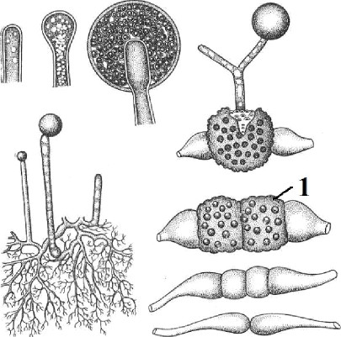
6) спорангий; в) зигоспора;
г) зародышевый спорангий.

- Для получения безвирусного картофеля применяют метод: а) обеззараживания клубней;
б) культуры клеток и тканей;
в) семенного размножения;
г) вегетативного размножения.

На рисунке изображена центральная часть поперечного среза:

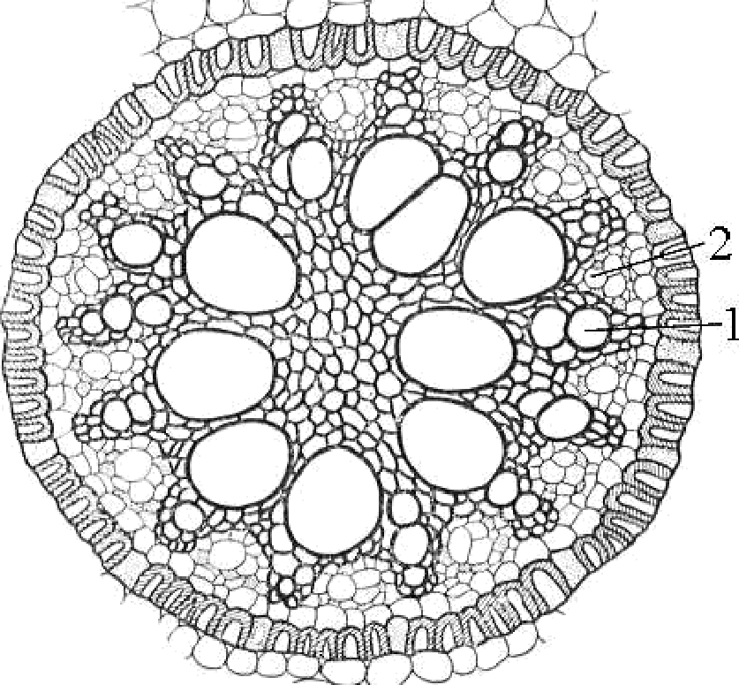
а) стебля однодольного растения;
6) корня однодольного растения; в) корня двудольного растения; г) стебля двудольного растения.

- У кого из представителей типа хордовых встречается биолюминесценция?
а) У некоторых рыб и оболочников;
6) У бесхвостых амфибий; в) У райских птиц;
г) У некоторых змей, ведущих ночной образ жизни.

- Могут ли размножаться личинки у каких-либо плоских червей?
а) Нет, не могут;
б) Могут, например, у печеночного сосальщика;
в) Могут только у представителей класса ресничных червей;
г) Да, у всех плоских червей личинки способны к размножению.

8.Представители какого типа животных включают почти исключительно
фильтраторов по типу питания?
а) Губки;
б) Кишечнополостные; в) Моллюски;
г) Иглокожие.

У каких животных впервые появляется двусторонняя симметрия?
а) Простейшие; б) Губки;
в) Кишечнополостные; г) Плоские черви.

- Какая особенность характерна для отряда приматов в отличие от прочих

представителей млекопитающих?
а) Наличие диафрагмы;

б) Ячеистое строение легких; в) Наличие мозжечка;
г) Наличие ногтей на пальцах передних и задних конечностей.

При пересадке органов человека необходимо решить проблему:
а) обеспечения организма витаминами;
б) поддержания постоянства состава внутренней среды; в) снижения артериального давления;
г) преодоления иммунной реакции организма.

- Недостаток в организме человека витамина А приводит к заболеванию:
а) куриной слепотой;
6) сахарным диабетом; в) цингой;
г) рахитом.

- Какие слюнные железы относят к серозным: а) околоушные;
6) подъязычные; в) подчелюстные;
г) все перечисленные.

- Часть головного мозга, которая отвечает за перераспределение информации от органов чувств, за исключением обоняния, к коре головного мозга:
а) таламус;
6) гипоталамус; в) средний мозг; г) мозжечок.

- Пищеварение в толстом кишечнике:
а) полостное;
б) за счет ферментов сока поджелудочной железы; в) брожение за счет микрофлоры;
г) пищеварение отсутствует.

В желудке всасываются:
а) белки;
б) вода и растворенные в ней соли; в) углеводы;
г) в желудке отсутствует всасывание.

Сосудосуживающее действие симпатических нервов не распространяется на сосуды:

б) кожи и мышц;
в) сердца, легких и головного мозга; г) сердца и кожи.

- Зубец Т отражает процесс:
а) быстрой реполяризации миокарда желудочков;
6) полный охват желудочков возбуждением;

в) является первым зубцом желудочкового комплекса; г) соответствует электрической систоле желудочков.

Основной обмен зависит от:
а) скорости переваривания веществ; б) наличия всех ферментов;
в) состава принимаемой пищи; г) роста, веса.

Постоянная температура тела необходима для:
а) сохранения тепла в холодную погоду;
б) сохранения целостности клеточных элементов;
в) поддержания коллоидно-осмотического давления; г) движения крови.

- Что служит непосредственным источником энергии в процессе синтеза молекул
АТФ в комплексе АТФ-синтаза?
а) Атомы кислорода;
6) Протоны; в) НАД;
г) Глюкоза.

- Какой из перечисленных углеводов относится к полисахаридам с разветвленной
*РУ * УРой?
а) Целлюлоза
6) Мальтоза в) Рафиноза г) Крахмал

- Какая структура на приведенной схеме биохимического процесса отмечена номером
2?
а) Полипептид;
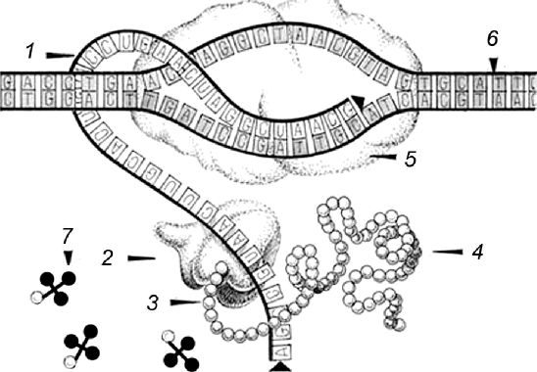
б) Обратная транскриптаза; в) РИК-полимераза;
г) Рибосома.

Какие структуры (молекулы) выполняют роль посредников при распознавании клеткой сигналов от соседних клеток или определённого химического вещества, передающего внешний регуляторный сигнал?
а) Полипептиды и гликопротеины;
6) Липиды;

в) Углеводы и жирные кислоты; г) Рибосомы.

Іfакую роль выполняют витамины в живых организмах?
а) Большинство витаминов являются коферментами или их предшественниками; б) Предотвращают простудные и ряд других заболеваний;
в) Необходимы для правильного функционирования протонных каналов митохондрий и транспортных белков плазматических мембран;
г) Отвечают за формирование иммуноглобулинов и формирование иммунитета.

Формирование какой структуры белка обеспечивают дисульфидные мостики, возникающие между молекулами аминокислоты цистеина?
а) Первичной;
6) Вторичной; в) Третичной;
г) Четвертичной.

В чем заключается суть явления «вырожденности генетического кода»?
а) Генетический код не эволюционирует и не изменятся последние несколько миллионов лет;
6) Одной и той же аминокислоте в белке может соответствовать несколько кодонов в гене; в) Одному и тому же кодону в гене может соответствовать несколько аминокислоте в белке; г) Одному и тому же гену может соответствовать несколько типов синтезируемых белков.

Какое утверждение из приведенных ниже является НЕ верным?
а) Количество урацила в молекуле РИК, синтезированной на фрагменте ДНК будет равно половине количества аденина в этом фрагменте ДНК.
6) В молекуле ДНК количество пуринов равно количеству пиримидинов: А+Г=Т+Ц.
в) В молекуле ДНК количество оснований с аминогруппами в положении 6 равно количеству оснований с кетогруппами в положении 6: А+Ц=Г+Т.
г) Количество урацила в молекуле РИК, синтезированной на фрагменте ДНК будет равно количеству тимина в этом фрагменте ДНК.

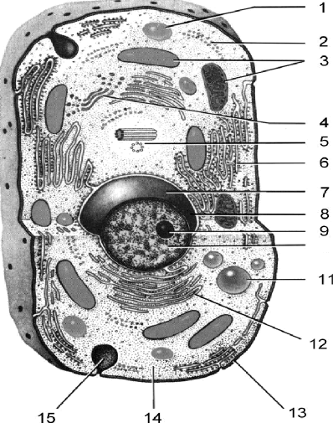
Какова функция структуры клетки, отмеченной на рисунке цифрой «9»?

а) Синтез белков;
б) Формирование веретена деления; в) Сборка субъединиц рибосом;
г) Спирализация хромосом в профазе деления клетки.

1 О

Іfакая концентрация NaCl в растворе, куда помещены эритроциты крови человека,
может привести к их деплазмолизу? а) 0,3%;
б) 0,9%;
) 3%:
г) 9%.

Іfакая из приведенных кривых выживаемости соответствует организмам с r-
стратегией?

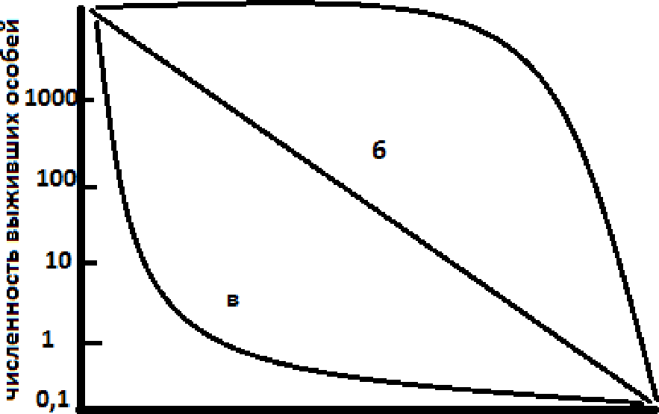
а) а;
6) 6;
В) В;
г) ни одна.

Преобладание молодых организмов в популяции говорит о:
а) стабильности популяции;
6) угасании популяции;
в) низкой смертности в популяции; г) росте популяции.

- Какая закономерность говорит о невозможности сосуществования двух видов в
одной и той же экологической нише?
а) правило Либиха;
6) закон Гаузе;
в) правило Бергмана;
г) закон константности живого вещества Вернадского.

- Увеличение продуктивности водоема в результате внесения большого количества

легкоусваиваемых веществ:
а) сукцессия; б) деградация;
в) реинтродукция; г) эвтрофикация.

- Примером экологических эквивалентов могут быть:
а) европейский зубр и американский лесной бизон;
б) американский гризли и европейский бурый медведь;
в) южноамериканский броненосец и южноафриканский панголин; г) европейская ушастая сова и новозеландский совиный попугай.

Сложившийся в ходе эволюции той или иной группы внешний облик, возникающий в ходе индивидуального развіітия и отражающий приспособление к определенным условиям, называют:
а) жизненной формой; б) адаптацией;
в) экологической нишей; г) жизненной стратегией.

Вид, появление или исчезновение которого в сообществе может указывать на наличие определенных процессов, порой внешне мало заметных:
а) вид-эдификатор;
б) вид-индикатор; в) вид-доминант; г) вид-эндемик.

Для какого организма характерно чередование полового и бесполого способов размножения?
а) дафния;
6) скальная ящерица; в) аскарида;
г) лентец широкий.

Совокупность реализованных экологических ниш образует:
а) популяцию;
6) вид;
в) биогеоценоз; г) сообщество.

- Какая из приведенных кривых соответствует модели Мальтуса?
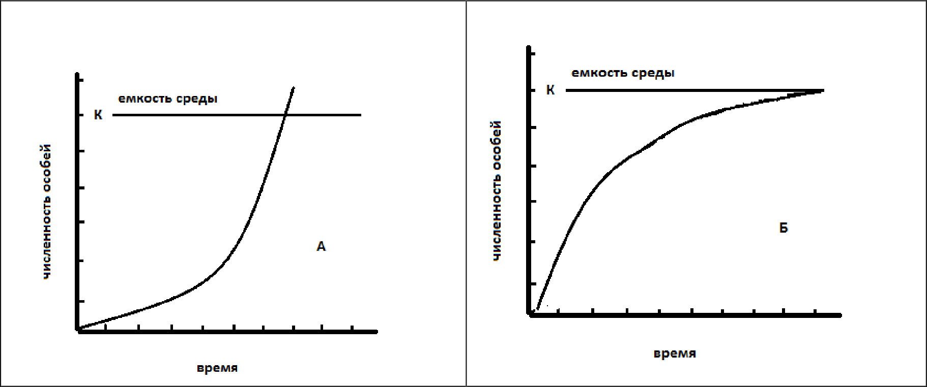

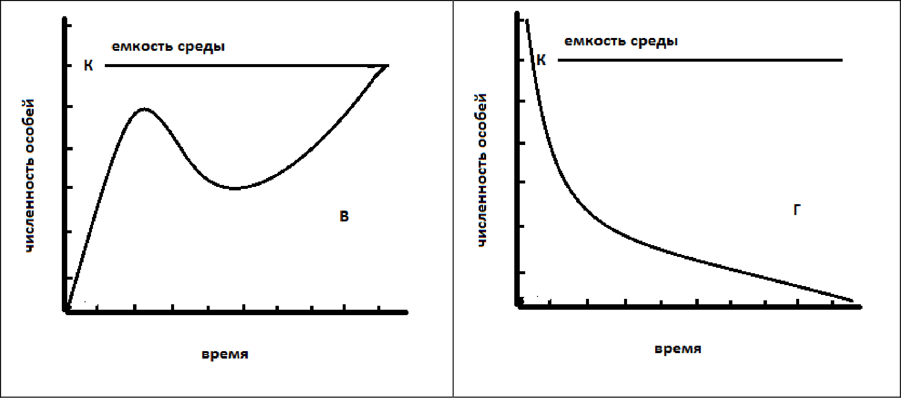

а) А;
6) Б; в) В; г) Г.

- Заслуга Ламарка для современной теории эволюции заключается в том, что а) Ламарк выдвинул идею прогрессивного развития органического мира;
6) Ламарк доказал изначальную целесообразность приспособлений к условиям среды;
в) Ламарк доказал, что приспособленность - это результат прямого влияния окружающей среды;
г) Определил, что основная движущая сила эволюции — стремление организмов к совершенству.

Впервые в 1924 г. высказал предположение об абиогенном происхождении

органических веществ на Земле и сформулировал коацерватную гипотезу:
а) Холдейн; б) Опарин; в) Миллер; г) Бернал.

- Виды-двойники сходны по: а) морфологическому критерию; б) генетическому критерию;
в) физиологическому критерию; г) экологическому критерию.

Некоторые виды неядовитых змей и насекомых похожи на ядовитых. Укажите термин, которым обозначается это явление:
а) адаптация;
б) мимикрия;
в) маскировочная окраска;
г) предупреждающая окраска.

Относительные частоты генов в популяции не будут изменяться из поколения в
поколение, если:

а) популяция многочисленна, отсутствуют мутации генов и отбор по данным признакам, нет миграции особеи и препятствии для свободного скрещивания,
б) популяция многочисленна, есть мутации генов и отбор по данным признакам, есть миграции особеи и препятствия для свободного скрещивания,
в) популяция малочисленна, отсутствуют мутации генов и отбор по данным признакам, есть миграции особеи и препятствия для свободного скрещивания,
г) популяция малочисленна, есть мутации генов и отбор по данным признакам, нет миграции особеи и препятствии для свободного скрещивания.

В популяции, которая находится в равновесии Харди-Вайнберга, частота рецессивного гомозиготного генотипа 0.09. Частота индивидов с гетерозиготным генотипом составит:
а) 0,9;
6) 0,21;
в) 0,42;
г) 0,49.

Существенно изменили состав атмосферы на ранних этапах развития жизни на
Земле:
а) анаэробные бактерии;
6) бактерии хемосинтетики; в) цианобактерии;
г) простейшие.

- Прерывание потока генов между изолятами, с одной стороны, и действие
естественного отбора — с другой, приводит к видообразованию:
- симпатрическому;
- экологическому;
- внезапному;
- аллопатрическому.

- Какое из следующих утверждений является частью оригинальной теории эволюции

Дарвина?
а) Организмы со сходной ДНК обладают близким родством;
б) Организмы, признаки которых соответствуют окружающей среде, будут размножаться быстрее;
в) Только те признаки, которые наследуются, являются закодированными в генах;
г) Признаки, которые наследуются, могут быть приобретены в течение жизни организма.

- Какие предки человека обитали на Земле 300-150 тыс. лет назад и имели объем
головного мозг около 1400см З* а) Дриопитеки;
б) Неандертальцы; в) Питекантропы; г) Австралопитеки.

Зигота отличается от гаметы:
а) наличием клеточного центра; б) наличием ядра;
в) набором хромосом;
г) наличием митохондрий.

- Хромосомные мутации — это:
а) изменение компактизации отдельных генов в хромосоме; б) изменение структуры гена;
в) изменение числа хромосом в кариотипе; г) перестройки хромосомы.

Генотип особи AaCc. Если гены AC н ac сцеплены и расстояние между ними 10 морганид, у нее образуются гаметы:
и) l 0% Ac и 10% aC,
б) 5% Лс и 5% aC, в) 40% Л С и 40% ac, г) 43% AC и 45% Лс.

- Укажите генотип организма, пол которого является гетерогаметным:
а) АаВв;
6) аавв;
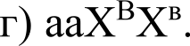
в) AaXBУ;

- Какая часть гомозиготных особей получается при скрещивании гетерозиготных родителей:
а) 25%;
6) 33%;
в) 50%;
г) 75%.

- Какой метод генетики позволяет количественно оценить вклад наследственности и
вклад среды в развитие признака? а) Генеалогический;
6) Биохимический;
в) Цитогенетический; г) Близнецовый.
- Генотип особи AaCc. Сколько типов гамет будет образовываться, если гены AC и ac
сцеплены и кроссинговера нет? а) Один;
б) Два;
в) Три;

г) Четыре.
- Если аутосомный геи существует в популяции людей в виде трех аллелей, то сколько
аллелей этого гена содержится в гаплоидной клетке человека?
а) Один; б) Два;

в) Три;
г) Четыре.

Во время анафазы I:
а) гомологичные хромосомы расходятся и мигрируют к противоположным полюсам; б) сестринские хроматиды расходятся и мигрируют к противоположным полюсам; в) восстанавливается ядерная оболочка;
г) хромосомы выстраиваются в линию в одной плоскости и конъюгируют.

Нонсенс-мутация...
а) выключает регуляторную последовательность; б) вызывает смещение рамки считывания кодонов; в) вызывает замену одной аминокислоты в белке; г) создает стоп-кодон.

Часть II. Вам предлагаются тестовые задания с одним вариантом ответа из четырех возможных, но требующих предварительного множественного выбора. Максимальное количество баллов, которое можно набрать — 30 (по 2 балла за каждое тестовое задание). Индекс ответа, который вы считаете наиболее полным и правильным, укажите в матрице ответов.

Из перечисленных видов растений внутренняя флоэма развивается в стеблях:

2) тыквы;
) купены;

липы;
- томата.
°) 1, 2, 3, 4, 5;
- только 1, 2;
) только 1, 3;
) только 2, 5;
) только 4.
- Полупаразитический образ жизни ведут:

i) омела белая;
2) погремок летний;
) петров крест чешуйчатый;
- марьянник дубравный;
- заразиха бледноцветковая.
°) 1, 2, 3, 4, 5;
б) только 1, 2, 4;
) только 2, 3, 4;
) только 1, 2, 3, 4;
m только 3, 4, 5.

Какие животные из перечисленных относятся к амниотам:
i) Лемминг;
2) Капуцин;
з) Горилла;

Гадюка;
- Амбистома гигантская.
а) Только 1;
б) Только 1, 2 и 3;
) Только 4;
) Только 5;
) Все, кроме 5.
- Какие заболевания из перечисленных, относятся к трансмиссивным:

Малярия;
- Аскаридоз;

) Сонная болезнь;

- Лейшманиоз;
- Лямблиоз.
а) Только 1, 3 и 4;
б) Только 2 и 5;
в) Только 4 и 5;
г) Все перечисленные;
д) Ни одно из перечисленных;

Светопреломляющие структуры глаза:
- роговица;
- сетчатка;

палочки;
- хрусталик;

зрачок - обеспечивают формирование на сетчатке реального, уменьшенного и
перевернутого изображения объекта внешнего мира.
а) только 1, 4;
- только 1, 4, 5; в) только 1, 2, 4, 5; г) только 2, 3, 4, 5.

Защитная (барьерная) функция печени проявляется в следующем:
- печень секретирует желчь;
- микробы в печени подвергаются фагоцитозу;
- участвует в обмене белков;
- печеночные клетки обезвреживают токсические вещества эндогенного и экзогенного

характера;
- печень участвует в обмене витаминов. а) только 2, 4;
- только 1, 4, 5; в) только 1, 2, 4, 5; г) только 2, 3, 4, 5.

Для какого из перечисленных белков характерна четвертичная структура:

альбумин куриного яйца;
- гемоглобин крови человека;
- коллаген;
- эластин;
- кератин. а) Только 1; б) Только 2;
в) Только 3, 4 и 5;
г) Только 5;
д) Для всех перечисленных, кроме 1.

Какие варианты соединения азотистых оснований характерны для молекулы PHK?

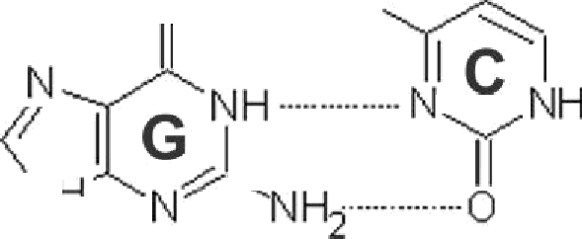
0 - H2N
NH 2
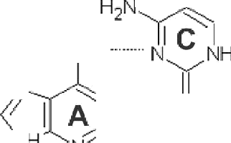
N
N
N
A O
HON

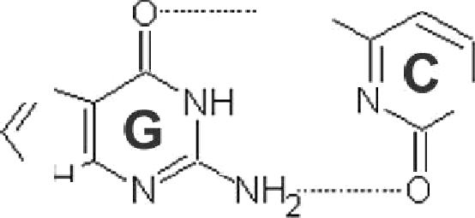
NH

NH NH N” NH
1. 2. 3.

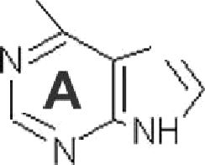
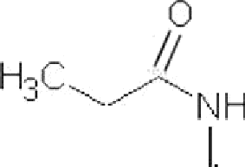
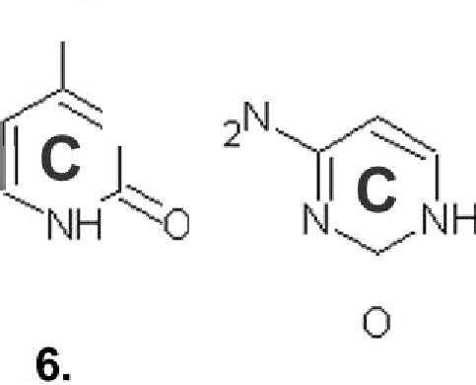
NH2 NHS

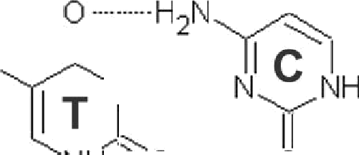
H3C ! ! | IT
NH
N N -»H

] T ”IxJH”””°O

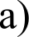 ToJIbKO H 3;
- ToJIbKO , H
B) ToJIbKO ;
r) ToJIbKO b;
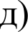 Cpenx npriBepeH bIx BapHa ToB HeT HH OpHoro nonxopsiuero.

- B COo6iyec+BaX pac+eHxii Mory+ Bsinoniiii+s pows:
- nponyueH+oB;
- xoHcyMeH+oB nepBoro ypoBHii;
- xoHcyMeH+oB B+Oporo ypoBHii;
- xoHcyMeH+oB +pe+sero ypoaiiii;
- pepyueH+oB.
  - TOJII•KO ;
6) 1, 2;
B) 1,2,3;
r) 4,5.

- filBOTHsie c r-c+pa+er en xapax+epii3yio+cn cnenyioiuHMii noxa3a+eniiMf4:
- cza6ims on u even oczsio;
- o6iizaHiieM B ecza6llnsiislx ycnoaiiiix;
- asicoxoii cMepz oczsio;
- cna6oii KOHxype uiieii;
- xpynHhlMll paaMepau ii Bblcoxoii npoponm zens oczsio nil3Hll.
a) 1, 2, 3;
6) 2,3,5;
B) 1,4,5;
r) 2,3,4.

- Co6siz ii, xozopsle npo aoiun a naneo3oiicxyio spy:
- asixop pacze iiii ma cymy;
- BO3Hiix oBe tie miiaoii xnezx ;
- noeane tie noun;
- Box iixHoae tie xopnOBi>IX;
13

вымирание динозавров.
а) только 1, 4;
б) только 2, 3;
в) только 3, 5;
г) только 2, 5.

О симбиотическом происхождении пластид говорит наличие у них:
- тилакоидов;

собственных рибосом;
- пигментов;
- электронно-транспортной цепи;
- кольцевой хромосомы.
а) только 1, 4;
- только 2, 3; в) только 2, 5; г) только 3, 5.

- В случае окраски цветков ночной красавицы (красная определяется генотипом АА, а белая — генотипом аа) при скрещивании двух гетерозиготных растений с розовыми цветками в потомстве наблюдается расщепление признаков по фенотипу. Какие утверждения правильные?
- в потомстве будет 50% розовых : 50% красных;
- Это пример кодоминирования;

Это пример неполного доминирования;
- Только 50% потомства будет иметь розовые цветки;
- Это пример моногибридного скрещивания.
а) только 1, 3, 5;
- только 2, 3. 4; в) только 1, 2, 5; г) только 3, 4, 5.

Формы взаимодействия неаллельных генов:
- кодоминирование;
- сверхдоминирование;
- эпистаз;
- полимерия;
- неполное доминирование.
а) только 1, 3;
б) только 2, 3;
в) только 3, 4;
г) только 2, 5.

При мейозе осуществляется деление:

неравное;
- редукционное;
- коньюгационное;
- эквационное;
- рекомбинационное (кроссинговер).
а) только 1, 3;
б) только 2, 3;
в) только 1, 5;
г) только 2, 4.

Часть III. Вам предлагаются тестовые задания в виде суждений, с каждым из которых

следует либо согласиться, либо отклонить. В матрице ответов укажите вариант ответа
«да» или «нет». Максимальное количество баллов, которое можно набрать — 25 (по 1 баллу за каждое тестовое задание).

  - В клетках цианобактерии явления плазмолиза и деплазмолиза не наблюдаются.
  - Съедобные грибы встречаются только среди базидиомицетов.
  - Гаметофит мхов представлен самостоятельно живущим организмом.
  - Среди простеиших половои процесс характерен только для некоторых инфузории.
  - Среди моллюсков активно ядовитые, смертельно опасные для человека представители встречаются в классах головоногие и брюхоногие.
  - У взрослых паукообразных, в отличие от имаго насекомых, сохраняется способность к линькам — периодическому сбрасыванию экзоскелета.
  - Хиастоневрия (перекрещивание висцеральных нервных стволов) возникло в процессе эволюции брюхоногих моллюсков в результате торсии — разворота раковины на 180°. Гистамин расширяет сосуды печени, сердца, кишечника, повышает наполнение капилляров, а также уменьшает объем циркулирующеи крови.
9 Гомоиотермия. Температура внутренних органов у них колеблется в пределах 36—38
°С, способствуя оптимальному течению метаболических процессов, катализируя большинство ферментативных реакции и влияя в определенных границах на их скорость.
- Отмечены сезонные колебания величины основного обмена— повышение его весной и снижение зимой. На величину основного обмена не влияют предшествующая мышечная работа, состояние желез внутренней секреции.
- Защитная функция печени связана с желчеобразованием, т. к. экскретируемые печенью вещества входят в состав желчи. К таким веществам относятся билирубин, тироксин, холестерин и др.
- Синтетическим называют период интерфазы, во время которого происходит удвоение хромосом, в основе которого лежит процесс репликации ДНК.
- В молекуле белков выделяют 4 уровня структурной организации, причем четвертичная структура характерна далеко не для всех белков.
- Определенный фрагмент последовательности нуклеотидов ДНК (геи) всегда содержит информацию только о структуре одного белка.
- Синтез молекул АТФ происходит в результате выделения энергии при прохождении ионов через канал «натрий-калиевого насоса».
- Закономерная и направленная смена сообществ называется сукцессией.
- С продвижением в северные широты относительные размеры выступающих частей тела млекопитающих увеличиваются.
- Основное количество газообразного кислорода поступает в атмосферу Земли в процессе естественного разрушения органических и неорганических соединений.
- Популяция представляет собой совокупность свободно скрещивающихся особей разных видов, длительное время населяющих общую территорию.
- Периодические колебания численности популяций (волны жизни) оказывают существенного влияния на генофонд популяций и эволюционные преобразования.
- Кислородное дыхание было самым древним способом получения энергии живыми организмами.

Модификационная изменчивость не связана с изменениями генотипа.
- Кариотип половой клетки человека содержит 46 хромосом, а соматической — 23.
- Геномными называются мутации, приводящие к изменению числа хромосом.
- Генотип гopoxa с желтыми семенами может быть только АА.

Часть IV. Вам предлагаются тестовое задание, требующее установления соответствия. Максимальное количество баллов, которое можно набрать — 15. Запомните матрицу ответов в соответствии с требованиями задания.

- [мах. 3 балла] Установите соответствие между вирусом (А-Д) и его геномом (1-5).

А. Вирус раневых опухолей растений
Б. Вирус табачной мозаики В. Вирус папилломы
Г. Вирус мозаики цветной капусты Д. Вирус герпеса
  - Одноцепочечная молекула PHK
  - Двухцепочечная молекула PHK
  - Двухцепочечная молекула ДНК

в РУ | А
Тип генома

- [мах. 3 балла] Установите соответствие между отделом пищеварительной трубки (A- Д) и пищеварительными функциями (1-5).

А. Ротовая полость
Б. Желудок
В. Двенадцатиперстная кишка
- Тонкая кишка Д. Толстая кишка
  - Сгущение содержимого вследствие всасывания ВодЫ
  - Ферментативная обработка питательных веществ до мономеров.

Пристеночное пищеварение внутри гликокаликса.
  - Процесс механической обработки пищи.
  - Эвакуация химуса в кишечник

Отдел пищеварительной трубки | А
Функции

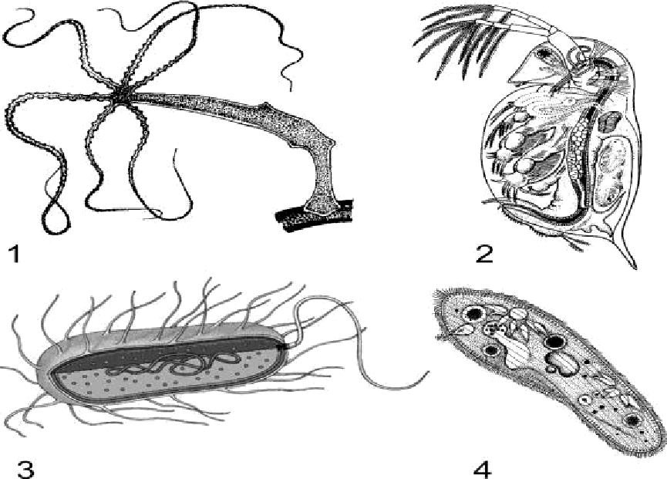
[мах. 3 балла] Установите соответствие между привеqенными на иллюстрациях (1-4) организмами и характерными для них процессами (А-Г).

А — Партеногенез Б — Коньюгация В — Почкование Г — Споруляция

Организмы | 1 | 2 |  | 4
Процессы

[мах. 3 балла] Установите соответствие между приспособлениями организмов (1-6) организмами и направлением эволюции (А-Б).

ПРИСПОСОБЛЕНИЯ: НАПРАВЛЕНИЯ ЭВОЛЮЦИИ:
- Возникновение покровительственной А) Ароморфоз окраски Б) Идиоадаптация
- Возникновение редукции пальцев на
- Возникновение полового размножения
- Возникновение шерсти млекопитающих
- Возникновение сходства некоторых бабочек с листьями растений
- Возникновение корня у наземных растений

Приспособления | 1 | 2 |  | 4 | 5 | 6
Направление

- [мах. 3 балла] Установите соответствие между открытиями (A-E) и именами ученых
(1-6).

А. Термин «геи» ввел в науку
1. Николай Константинович

Кольцов

Б. Прямые экспериментальные доказательства того, 2. Джеймс Уотсон

что гены находятся в хромосомах, впервые получил
В.Идею о том, что молекула-носитель 3. Томас Морган наследственности должна быть способна к
СіlМОКОНН]ЗОВі1НИІО И GTQOИTh CBOH І(ОНИИ НО
матричному принципу, впервые выдвинул
F. Концепцию мутаций сформулировал 4. Вильгельм Иоганнсен Д. Определил, что гены дискретны: их аллели не 5. Гуго де Фриз смешиваются друг с другом
Е. Вместе с Фрэнсисом Криком в создании модели 6. Грегор Мендель структуры ДНК участвовал

О+прытие | А |  |  |  |  | Е
Ученый

17

